mybatis的java代码

1. **POJO普通类**： 与数据库的表的结构一一对应。
2. **配置文件**：
3. ***全局配置文件***：
4. **映射文件**（**数据库的table与POJO类的映射**）：需要在全局配置文件中声明**类的映射文件**。
5. 测试：

注意是4步骤：

**//1. 获取SqlSessionFactory类对象**

String resource = "sqlMapConfig.xml";

InputStream inputStream = Resources.*getResourceAsStream*(resource);

SqlSessionFactory sqlSessionFactory = **new** SqlSessionFactoryBuilder().build(inputStream);

**//2. 获取SqlSession对象**

SqlSession sqlSession = sqlSessionFactory.openSession();

**//3. 利用SqlSession对象进行操作即可**

List<Users_police> list = sqlSession.selectList("findUsers_policeByUsername", "police");

System.***out***.println(list);

**//4. 关闭SqlSession**

sqlSession.close();

1. **POJO普通对象对应的xml文件**：

**查询部分：select ：**

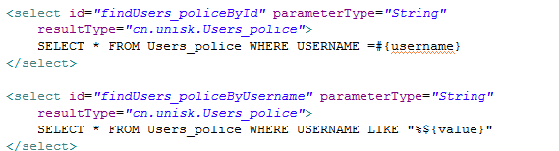

自增主键ID的返回方式：

**添加部分：insert**：

**没有返回值，传入的参数只可以有1个，这样这里出入POJO对象，具体参数，用POJO中定义的字段即可。**

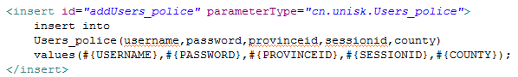

**如果表格中存在自增主键，insert的时候，不需要向自增主键赋值，主键会自动增加，但是对应的POJO中的自增主键的属性id的值并没有和数据库中的id一致，插入数据后，需要将数据库中的id号返回给POJO中的id属性。**方法就是：

**selectKey ，如下所示**。

1. 先插入，再获取自增ID号

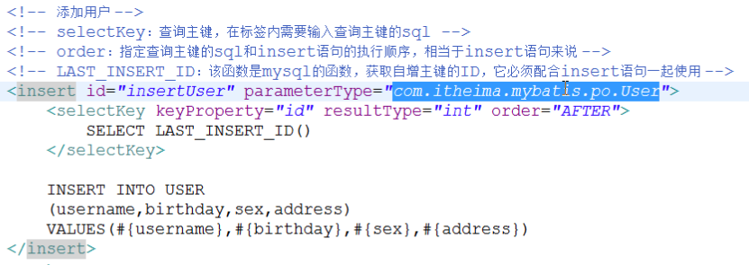

（2）先获取自增ID号，然后再插入数据，此时id号需要插入

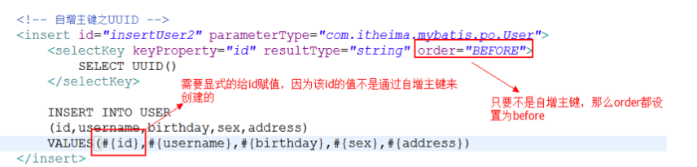

1. 总结：

